**«Поиграем и полепим с погремушкой»**

**Проводила с детьми :** 2014г.

**Возраст:** 2-3 лет.

**Цель:** учить детей скатывать из пластилина между ладоней шарик, а из него на дощечке прямыми движениями рук раскатывать столбику; украшать изделие. Развивать слуховое восприятие.

**Демонстрационный материал.** Погремушки

**Раздаточный материал.** Пластилин, капсула от киндер – сюрприза, горох в глубокой и узкой мисочке, дощечка для моделирования.

**Ход занятия**

Возьмите одну погремушку себе, остальные раздайте детям. Погремите сначала тихо, потом громко.

Воспитатель: «Давайте спрячем погремушки. Где же погремушки?» спрячьте свою погремушку за спину, дети пусть тоже спрячут свои погремушки. Повторить 3-4 раза.

Воспитатель: «А как вы думаете, что гремит внутри погремушки? Давайте попробуем сами сделать такую игрушку – вот и узнаем!»

Поставьте перед каждым ребенком мисочку с горохом, в которой спрятана капсула от киндер – сюрприза ( капсулы предварительно слегка приоткройте). Дети должны найти и достать капсулы. Попросите малышей открыть капсулы и положить в них несколько горошин, затем закрыть их и потрясти. Гремит, как погремушка!

Предложите детям сделать настоящую погремушку – с ручкой – палочкой. Покажите, как нужно отщипнуть большой кусок пластилина, скатать между ладоней шарик, затем раскатать его на дощечке в толстый столбик и прикрепить столбик к капсуле от киндер – сюрприза.

Капсулу дети могут украсить разноцветными маленькими пластилиновыми шариками.

Предложите малышам дружно погреметь новыми погремушками.

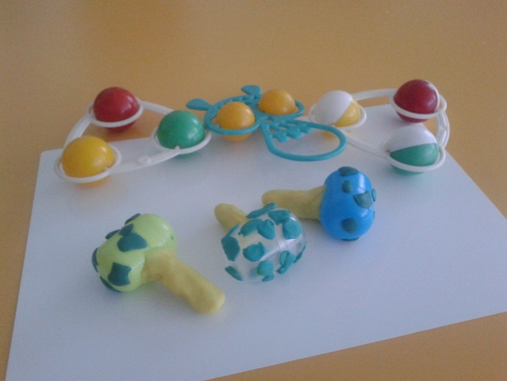

Колдина Д.Н Лепка и рисование с детьми 2-3 лет. Конспекты занятий. – м.: МОЗАЙКА –СИНТЕЗ 2013г